Las hadas verdes (Agustín Fernández Paz)
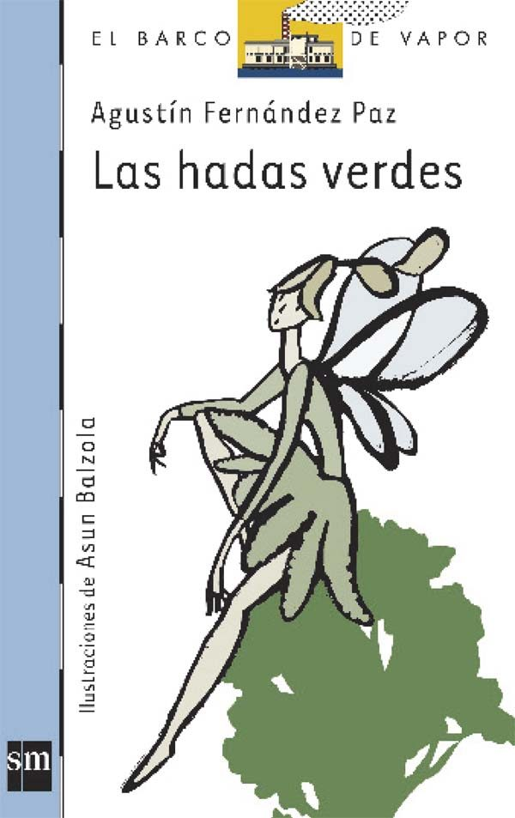
Un día, Diana se despierta por las voces nerviosas de sus padres. Se levanta, sube la persiana y ve, frente a ella, el monte del Castro ardiendo como si fuera una gran hoguera. Cuando todo ha acabado, Diana sube para ver cómo se ha quedado el monte. De repente, se para, asombrada por lo que estaba viendo: una mujer muy pequeñita desfallecida. Es un hada verde del bosque. Diana la coge, la lava en la fuente y la cura. Se hacen muy amigas. Goewín, el hada, le cuenta cosas sobre el mundo mágico, y Diana sobre los humanos. Goewín es la única hada que ha sobrevivido al incendio. Además, le dice que cuando todo vuelva a la normalidad y vengan otras hadas a ayudarle, tendrán que dejar de verse. La ley de las hadas dice que deben ser invisibles para los humanos. Diana se pone triste, pero lo comprende. Cuando esto ocurre, Diana piensa que no volverá a ver a Goewín. Pero un día de primavera que sube al monte, de pronto, empieza a ver miles de hadas a su alrededor. Todas se habían hecho visibles para agradecerle lo que hizo por Goewín. Ésta sí que será la última vez que se vean. Luego Diana sigue paseando. Ve que los árboles y las flores están renaciendo. Se pone muy alegre y se da cuenta de que ella también tiene muchas ganas de crecer y vivir.

